北京理工大学2006-2007第二学期
工科数学分析(B)综合练习(2)
专业_________班级____________姓名___________学号____________分数_________

- 填空题 (每小题4分, 共40分）

1．设曲线是上半圆周 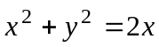，则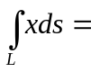_______.
2．设是从点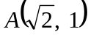沿曲线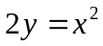到点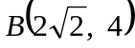的弧段, 则
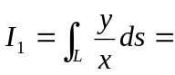_____________ ；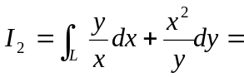_____________ .
3．设是从点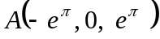沿曲线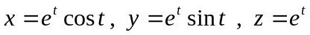到点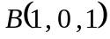的弧段,
则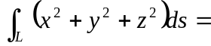_____________ , 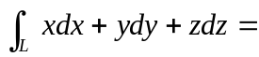_____________ .
4．设为椭圆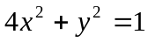 的正向, 则 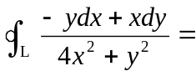_____________ .
5．设曲线积分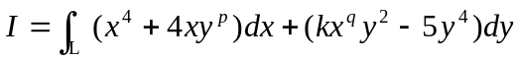与路径无关, 则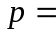_______, 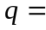_______, 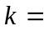_______.
6．设是圆周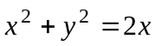正向，则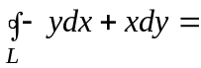___________.
7．设椭圆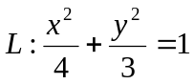的周长为，则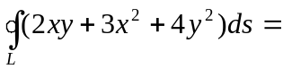___________.
8．设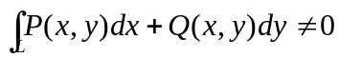,则 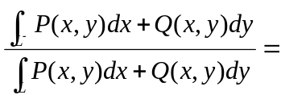____________.

9. 设为球面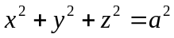在平面的上方部分,则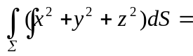________.
10．若是球面位于平面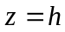 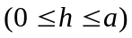上方部分，则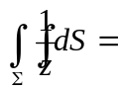_________.

二. 选择题 (每小题4分, 共40分）
1．设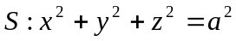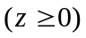，为在第一卦限的部分，则下面等式中正确的是[ ]
（A）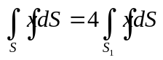； （B）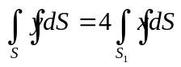；
（C）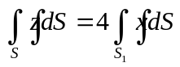； （D）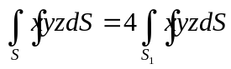.
2．设是上半椭圆周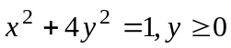，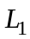是四分之一椭圆周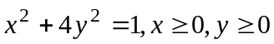，则下面各式中正确的是[ ]
(A) 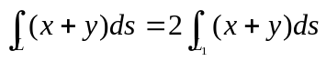; (B) 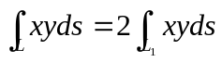;
(C) 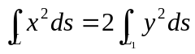; (D) 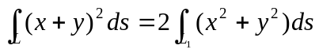.
3．设是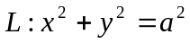所围成的区域，则下面各式中正确的是[ ]
（A）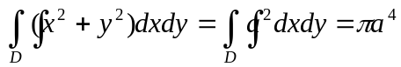；（B）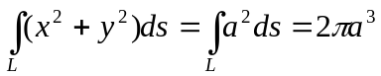；
(C) 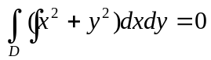； （D）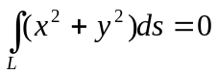.
4．设曲线积分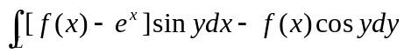与路径无关，其中具有一阶连续导数，且。则等于 [ ]
（A）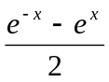； （B）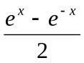； （C）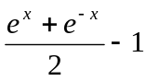； （D）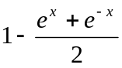.
5．已知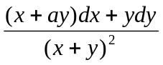为某函数的全微分，则等于 [ ]
（A）； （B）； （C）； （D）.
6. 设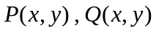在单连通区域内有一阶连续偏导数,则在内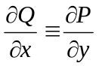是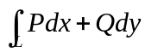与路径无关的[ ].
(A)充分条件；(B)必要条件；(C)充要条件；（D）即非充分也非必要条件.
7. 设为球面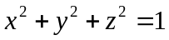,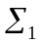为其上半球面,则下式正确的是[ ]。
(A) 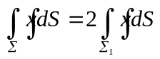; (B) 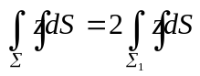;
(C) 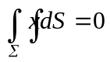; （D）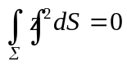.
8. 若为曲面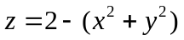在面上方的部分,则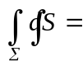[ ].
(A)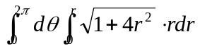; (B)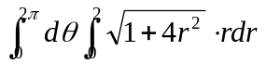;
(C)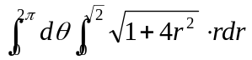; (D)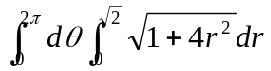.
9. 曲面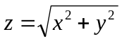包含在圆柱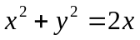内部的那部分面积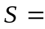[ ].
(A)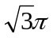； (B)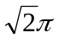； (C)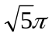； (D)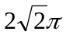.
10. 设D是由直线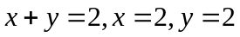所围成的质量分布均匀(面密度为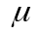)的平面薄片,则D关于轴的转动惯量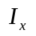=[ ].
(A)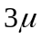； (B)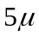； (C)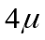； (D)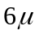.

三.(10分) 计算曲线积分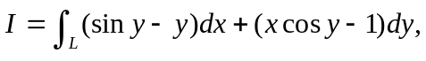 其中为半圆弧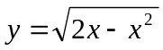上从点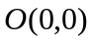到点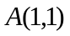的一段.
四.(10分）设锥面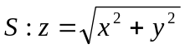 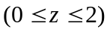上各点处的面密度等于该点到面的距离.
(1)求的质量; (2)求的质心坐标.

北京理工大学2006-2007第二学期
工科数学分析(B)综合练习(2)参考解答
一.
1. ; 2. 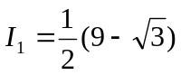，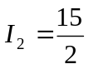； 3. 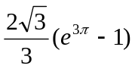，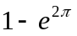；
4. ; 5. 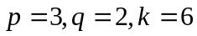； 6. ； 7. 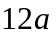；
8. ; 9. 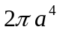; 10. 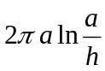.

二.
1.C; 2.D; 3.B; 4.B; 5.D;
6.C; 7.A,C; 8.C; 9.B; 10. C.


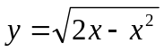

三.
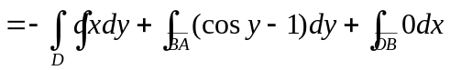
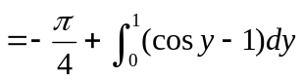
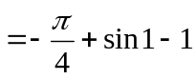
四. (1) 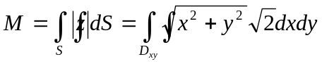
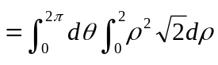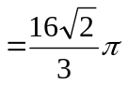
(2) 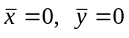
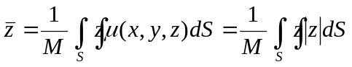
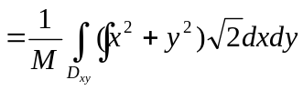
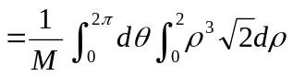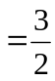
质心 